Nguyễn Tùng Dương - CNTT18-09
Báo cáo nộp bài

1. Cấu trúc Project (Project Structure)
Dự án được triển khai theo mô hình MVC (Model-View-Controller) đảm bảo tính tách biệt giữa giao diện và logic dữ liệu:
Models: Chứa các thực thể Product, Order và lớp OrderDbContext.
Controllers: Chứa OrdersController để điều hướng yêu cầu từ người dùng.
Views: Chứa các trang giao diện HTML (.cshtml) để hiển thị và tương tác dữ liệu.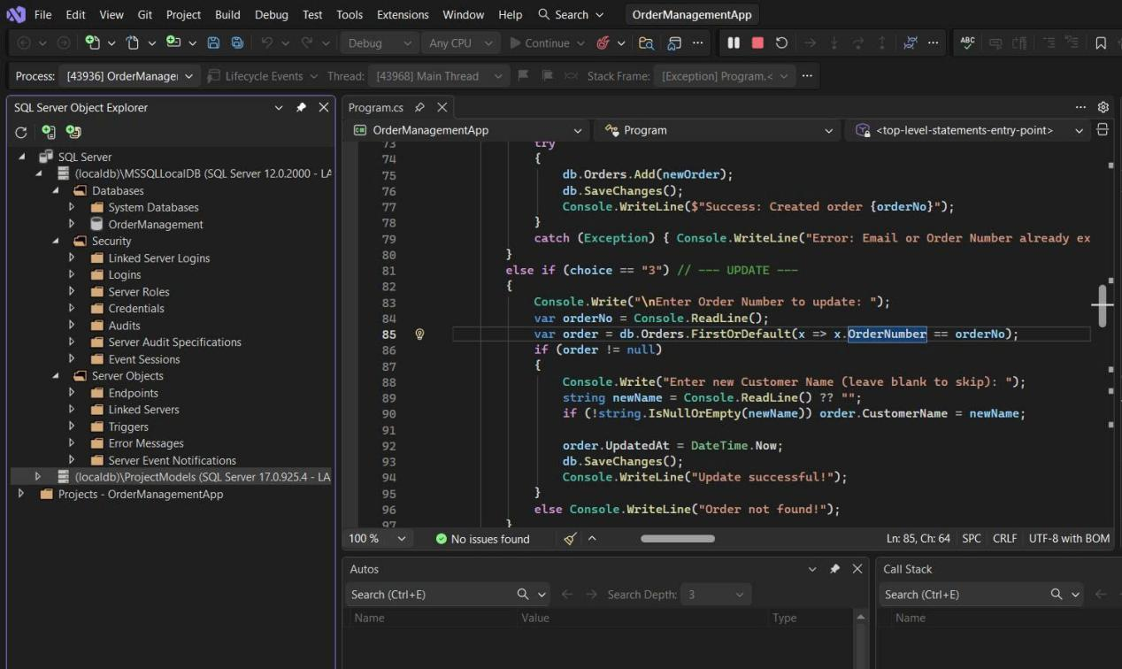

2. Kết quả triển khai CSDL (Database)
Hệ thống sử dụng cơ chế Code First để tự động khởi tạo cơ sở dữ liệu:
Database Name: OrderManagementWebDB
Data Seeding: Đã tự động tạo 15 sản phẩm mẫu và 30 đơn hàng mẫu để kiểm thử
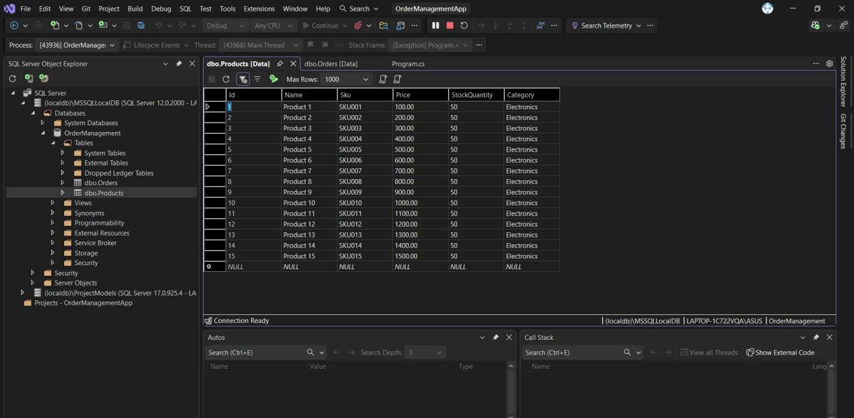

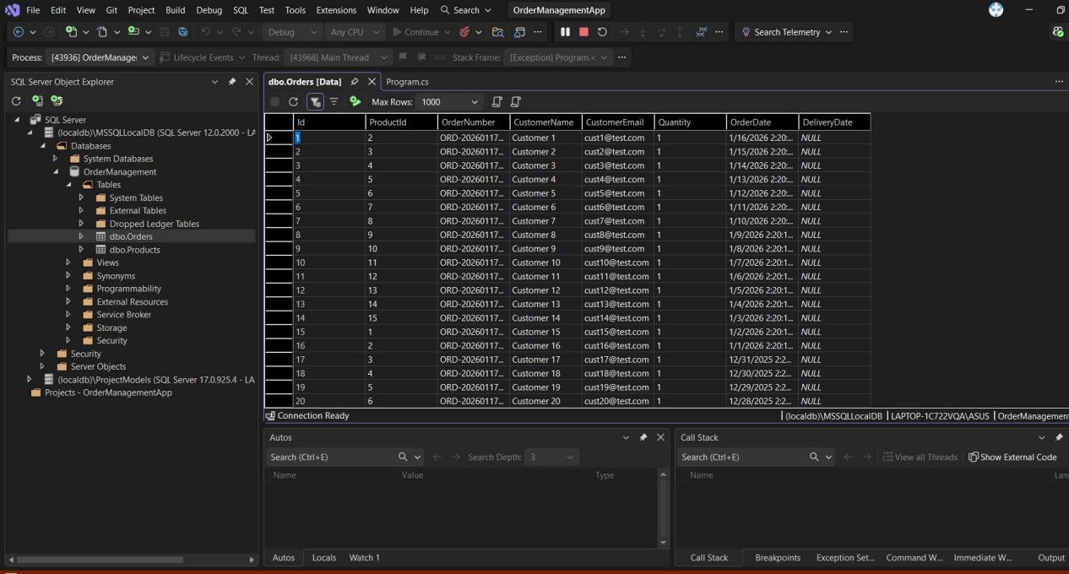

3. Các chức năng đã hoàn thành (Functionality)
Hệ thống thực hiện đầy đủ các yêu cầu CRUD theo đề bài:

3.1. Chức năng Xem danh sách (Read & Pagination)
Hiển thị danh sách đơn hàng dưới dạng bảng chuyên nghiệp.
Hiển thị thông tin liên kết: Lấy được tên sản phẩm từ bảng Products thông qua Include.
Logic trạng thái: Tự động hiển thị Pending nếu chưa có ngày giao hàng và Delivered nếu đã giao.
)

3.2. Chức năng Thêm mới (Create)
Tạo đơn hàng mới với mã đơn hàng theo định dạng: ORD-YYYYMMDD-XXXX.
Có kiểm tra tính hợp lệ của Email khách hàng.
(Chụp ảnh màn hình sau khi nhấn nút Create New và điền thông tin)

3.3. Chức năng Cập nhật & Xóa (Update & Delete)
Cho phép chỉnh sửa thông tin khách hàng và cập nhật trạng thái đơn hàng.
Cho phép xóa đơn hàng khỏi hệ thống với thông báo xác nhậ
